**УВАЖАЕМЫЕ СОБСТВЕННИКИ ЖИЛЫХ И НЕЖИЛЫХ ПОМЕЩЕНИЙ 1-го подъезда!**

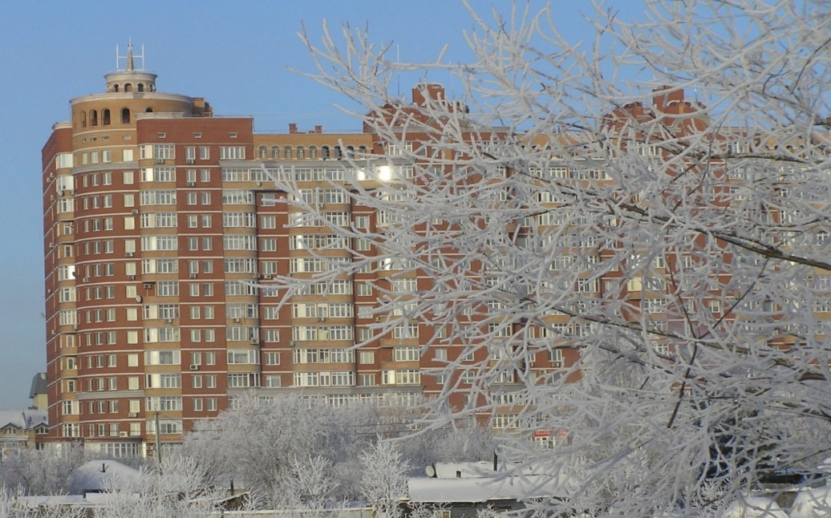

**В связи с ремонтными работами на трубопроводе ХВС (замена кранов и промывка трубопроводов) с 800 1 августа до 1800 2 августа трубопровод холодного водоснабжения будет отключен. На этот период холодная вода будет подаваться по трубопроводу горячего водоснабжения.**

**Администрация ТСЖ «Светлое»**